ДПТНЗ
«Шосткинське вище
професійне училище»

ТЕМА 1
ОРГАНІЗАЦІЯ РОБОЧОГО МІСЦЯ СЕКРЕТАРЯ. БЕЗПЕКА ПРАЦІ.


УРОК ВИРОБНИЧОГО НАВЧАННЯ
ТЕМА УРОКУ 1: ОРГАНІЗАЦІЯ РОБОЧОГО МІСЦЯ СЕКРЕТАРЯ.
Безпека праці.
МЕТА УРОКУ:
а) навчальна: ознайомитись з історією ДПТНЗ «Шосткинське ВПУ», з його традиціями, з базою, з навчальною майстернею, з правилами внутрішнього розпорядку, навчитись безпеці праці та пожежній безпеці в навчальній майстерні;
б) розвивальна: формувати в собі уміння і навички безпечно працювати в навчальних майстернях, розвивати в собі внутрішню мотивацію до дотримання правил внутрішнього розпорядку;
в) виховна: виховувати в собі охайність, дбайливе ставлення до комп’ютерних приладів, інвентаря в навчальних майстернях.
ПЕРЕЛІК ОБ’ЄКТІВ РОБІТ: Майстерня машинопису.
МАТЕРІАЛЬНО-ТЕХНІЧНЕ ЗАБЕЗПЕЧЕННЯ УРОКУ:
- професіограма навчального закладу;
- кваліфікаційна характеристика з професії
«Секретаря керівника (організації, підприємства, установи»;
- фото майстерні та робочого місця секретаря;
- правила внутрішнього розпорядку;
- інструкції з ОП.

№ з/п | Елементи уроку | Час | Зміст роботи майстра
І | До початку роботу |  | Підготувати майстерню секретарів керівника, робоче місце майстра в/н, учнів.
ІІ. | Організаційний момент | 8¹⁵-8²⁰
- Перевірка наявності учнів за списком.
- Перевірити зовнішній вигляд (наявність спецодягу).
- Призначення чергових.
ІІІ. | План вступного інструктажу | 8²⁰-9⁰⁰
- Продукція, яку випускають учні даної професії.
- Кращі роботи, знайомство з традиціями та випускниками навчального закладу. Виробнича діяльність групи.
- Організація контролю якості робіт учнів. Моральне та матеріальне заохочення кращих учнів.
- Знайомство учнів з навчальною майстернею, закріплення за робочими місцями.
- Правила внутрішнього розпорядку в навчальних майстернях. Ознайомлення з кваліфікаційними характеристиками.
- Вимоги безпеки праці в навчальних майстернях і на робочих місцях.
- Види травм, причини травматизму.
- Шляхи попередження травматизму.
- Основні правила та інструкції з БП, їх виконання.
- Основні правила електробезпеки.
- Правила використання електроінструментів.
- Правила ПТ, причини ПБ у приміщеннях ДПТНЗ.
- Правила поведінки учнів при пожежі. Порядок виклику пожежної служби. Правила використання засобів пожежогасіння. Засоби гасіння пожеж у навчальній майстерні.
ІV | Самостійна робота учнів і поточний інструктаж | 9⁰⁵-13²⁰ | Ознайомлення учнів з інструкціями ОП та ПБ, з історією розвитку училища, з кращими роботами майстерні секретарів, кваліфікаційною характеристикою секретарів, правилами внутрішнього розпорядку
V | Заключний інструктаж | 13²⁰-13⁴⁰ | 1.Визначити досягнення мети уроку всієї групи.  2.Оголошення оцінок учнів.  3. Домашнє завдання.
КОНСПЕКТ ВСТУПНОГО ІНСТРУКТАЖУ

Секретар-референт — це обличчя фірми. Він перший, з ким стикається відвідувач, що прийшов в установу, перший, з ким зустрічається, починаючи свій трудовий день, керівник, перший, хто відповідає на телефонні дзвінки. Від поведінки секретаря багато в чому залежить не тільки престиж фірми, в якій він трудиться, але часом і успіх партнерів і клієнтів фірми.
Специфіка й складність роботи секретаря пов’язана з тим, що вона завжди на очах, в центрі спілкування з керівництвом, колегами, клієнтами. Він як би безліччю ниточок зв’язує різні підрозділи фірми, знаходиться в центрі внутрішніх проблем і її зовнішніх контактів. Тому роль секретаря в ритмічному ефективному функціонуванні фірми, у створенні психологічного клімату в колективі надзвичайно важлива і не замінима.
Використання сучасної організаційної техніки, по її устаткуванню й оснащенню є необхідною умовою досягнення високої ефективності, оперативності і якості праці, збереження працездатності в плині усього робочого дня.
1. Особливості організації робочого місця секретаря-референта
Робоче місце секретаря є важливим осередком організації трудового процесу в заснуванні. Оскільки секретар — «обличчя фірми», то і його робоче місце, повинне бути зразком правильної організації, показником високої культури праці.
Планування робочого місця секретаря повинно забезпечити максимальну зручність при виконанні покладених на нього обов’язків, у тому числі відповідати вимогам економії площі приміщення.
Робоче місце секретаря в приймальні звичайно, розташовується поруч із кабінетом керівника, у центрі кімнати, недалеко від дверей у кабінет і так, щоб легко можна було бачити усіх вхідних.
У приміщенні повинні знаходитися тільки ті предмети, що потрібні секретарю й іншим співробітникам, безпосередньо в процесі роботи.
Велику частину робочого часу секретар працює, сидячи, а він стомлює, тому він повинний мати можливість зручно витягнути ноги, вільно вставати, змінювати позу, працювати на друкарській машинці, читання.
Насиченість робочого місця секретаря засобами оргтехніки вимагає її розміщення з урахуванням вимог ергономіки і максимальної ефективності роботи.
Важливим елементом організації робочого місця секретаря є внутрішня організація відділень столу. Шухляди повинні легко, плавно й безгаласливо висуватися. Велика шухляда найкраще пристосувати для вертикального збереження матеріалів, в інших шухлядах повинні бути різні спеціальні пристосування — для картотек, малої організаційної техніки, канцелярського приладдя і т.п. Необхідно постійно, але і строго стежити за порядком на робочому місці й у шухлядах столу.
Варто пам’ятати, що нерідко секретар має велику кількість різних технічних засобів, включаючи оргтехніку, якою користаються інші працівники: конвертовскривники, папірознищювальна машина, ламінабор. Їх розміщують таким чином, щоб були доступні для підходу і короткочасного користування, але знаходилися під постійним спостереженням секретаря. Користуватися своєю друкарською машинкою, диктофоном, і термокопіровальним апаратом іншим співробітникам дозволяти не слід, тому що це може привести до серйозної поломки, а також до розмноження сторонньої інформації.
Секретар несе повну відповідальність за ту апаратуру, яка знаходиться в його кабінеті, і тому запитувати за неї будуть, у першу чергу, з відповідального працівника і стягувати за поломки теж із нього.
Раціональна організація робочих місць припускає правильне їхнє планування, комплексне оснащення робочих місць технічними засобами, допоміжними пристроями і необхідними меблями. Шафи, картотеки й інше устаткування варто встановлювати в місцях, зручних для підходу й користування ними. Площа робочого місця повинна відповідати характеру виконуємої роботи.
При обґрунтуванні вибору розмірів площі необхідно враховувати наступні фактори:
· Наявність підходів до меблів і устаткування;
· Порядок розміщення й експлуатації меблів і устаткування;
· Потреба в специфічних умовах;
· Можливість установки нового додаткового обладнання.
Секретар повинний, знаходиться в окремому приміщенні, площа якого поділяється на робочу зону й зону для відвідувачів.
Робоча зона секретаря оснащується столом із приставкою, допоміжним столом, підйомно-поворотним стільцем і шафовими секціями.
Висота сидіння стільця над рівнем підлоги – 43 см.; висота кришки столу над рівнем підлоги – 71 см. (для друкарки – см. див); висота від нижньої поверхні кришки столу до сидіння стільця – близько 23 см.
Зона для відвідувачів комплектується стільцями, журнальним столиком і квітником..
Документи, що надходять у поточний архів відділу, секретар зберігає в шафі в папках-реєстраторах, швидкозшивачах і папках із шнурівками. Довідково-інформаційні посібники – у шафах-вітринах.

Кваліфікаційна характеристика

- Професія – 4115 „Секретар керівника (організації, підприємства, установи)”
- Кваліфікація – Секретар керівника (організації, підприємства, установи)
- Кваліфікаційні вимоги:
Повинен знати: постанови, розпорядження, накази; положення, інструкції та інші керівні матеріали і нормативні документи стосовно діяльності підприємства і ведення діловодства; структуру і керівний склад підприємства і його підрозділів; організацію діловодства; методи оброблення і оформлення документів; архівну справу; правила користування приймально-переговорними пристроями, технічними засобами оброблення документів, усної та писемної документної інформації, комп’ютерами; стандарти системи організаційно-розпорядчої документації; правила друкування ділових листів з використанням типових форм; основи етики і естетики; правила ділового спілкування; основи організації праці і управління; правила експлуатації обчислювальної техніки; основи адміністративного права і законодавства про працю.
Завдання та обов’язки: виконує функції, що включають організаційне-технічне забезпечення адміністративно-розпорядчої діяльності керівника підприємства. Приймає кореспонденцію, яка надходить на розгляд керівникові, передавати її, згідно з прийнятим рішенням, до структурних підрозділів або конкретним виконавцям для використання в процесі роботи або підготовки відповідей. Веде діловодство, виконувати різні операції із застосуванням комп’ютерної техніки, призначеної для збирання, оброблення і подання інформації для підготовки і прийняття рішень. Приймає документи і особисті заяви на підпис керівником підприємства. Готує документи і матеріали, необхідні для роботи керівникові. Стеже за своєчасним розглядом і поданням структурними підрозділами та конкретними виконавцями документів, що надходять на виконання, перевіряє правильність оформлення підготовлених проектів документів, що передаються керівнику на підпис, забезпечувати якісне їх редагування. Організовує проведення телефонних переговорів керівника, записує за його відсутності одержану інформацію і доводити до його відома її зміст, передає і приймає інформацію по приймально-переговорних пристроях (телефакс, телекс і т. ін.), а також телефонограми, своєчасно доводить до його відома інформацію, одержану по каналах зв’язку. За дорученням керівника складає листи, запити, інші документи, готує відповіді авторам листів. Виконує роботу з підготовки засідань і нарад, які проводить керівник (збирання необхідних матеріалів, повідомлення учасників про час і місце проведення, порядок денний, ведення їх реєстрації), веде і оформляє протоколи засідань і нарад. Здійснює контроль за виконанням працівниками підприємства виданих наказів та розпоряджень, а також за додержанням термінів виконання вказівок і доручень керівника підприємства, що взяті на контроль. Веде контрольно-реєстраційну картотеку. Забезпечує робоче місце керівника необхідними засобами організаційної техніки, канцелярським приладдям, створювати умови, що сприяють його ефективній роботі. Друкує за вказівкою керівника службові матеріали, необхідні для його роботи або вводити поточну інформацію у банк даних. Організовує приймання відвідувачів, сприяє оперативності розгляду прохань і пропозицій працівників. Формує справи відповідно до затвердженої номенклатури, забезпечує їх зберігання і в установлені строки здає до архіву. Копіює документи на персональному ксероксі.

- Загальнопрофесійні вимоги
Повинен:
а) раціонально та ефективно організовувати працю на робочому місці;
б) додержуватись норм технологічного процесу;
в) не допускати браку в роботі;
г) знати і виконувати вимоги нормативних актів про охорону праці й навколишнього середовища, додержуватися норм, методів і прийомів безпечного ведення робіт;
д) використовувати в разі необхідності засоби попередження і усунення природних і непередбачених негативних явищ (пожежі, аварії, повені тощо).

- Кваліфікаційні вимоги
Повна загальна середня освіта. Без вимог до стажу роботи.
- Специфічні вимоги
Вік: по закінченні терміну навчання – не менше 16 років.
Стать: чоловіча, жіноча.
Медичні обмеження.

Примітка: Кваліфікаційна характеристика передрукована з довідника кваліфікаційних характеристик професій працівників, випуск 1, розділ Технічні службовці, (23), 2006р.

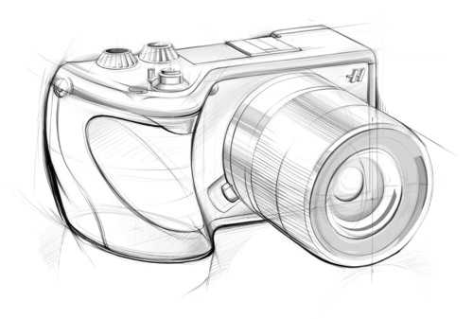

Фото майстерні , робочого місця
та матеріальної бази секретаря

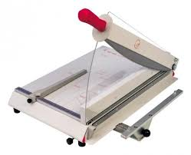
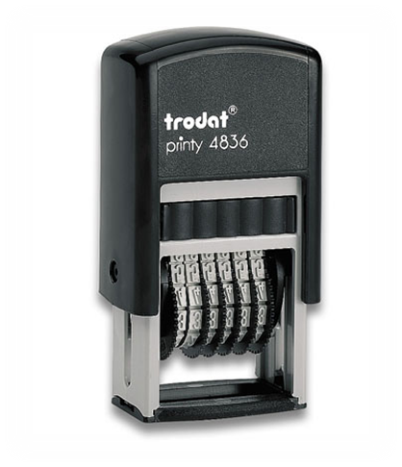

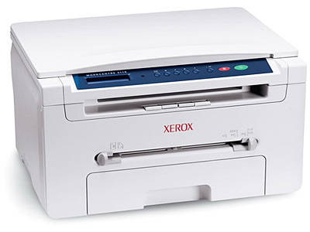
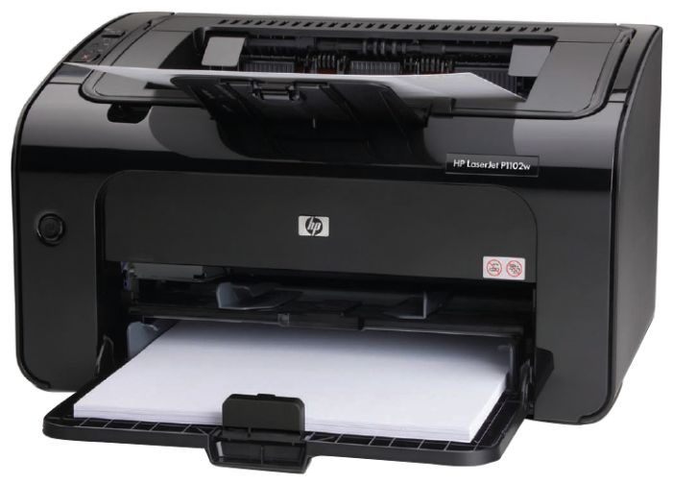
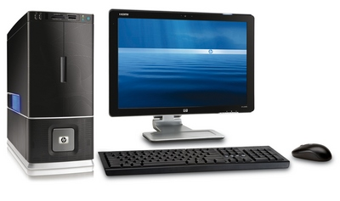
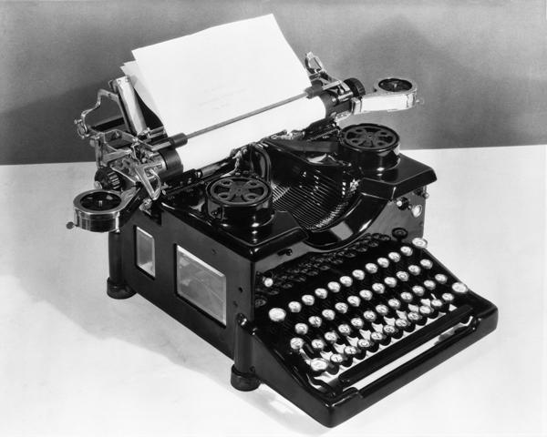

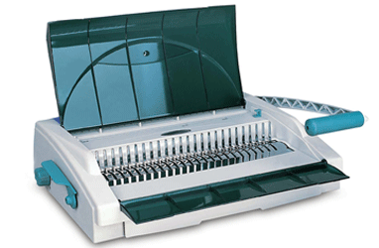


Матеріальна база секретарів

Майстерня секретар керівника
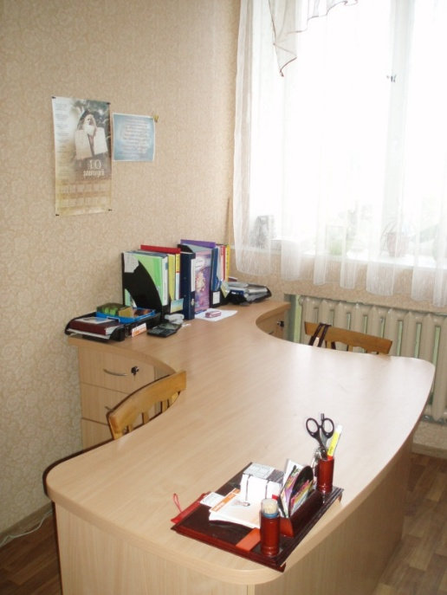
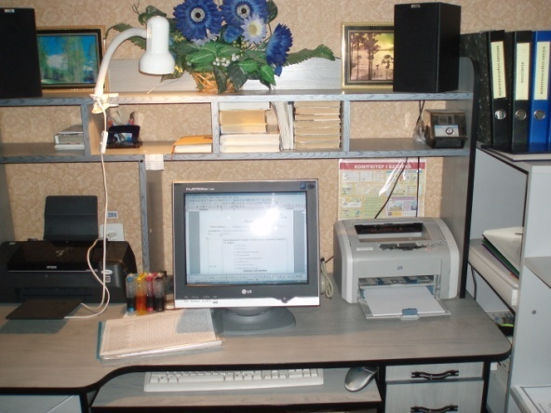
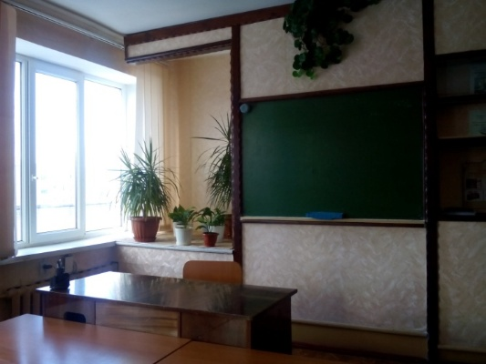
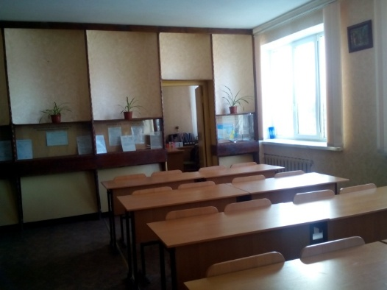
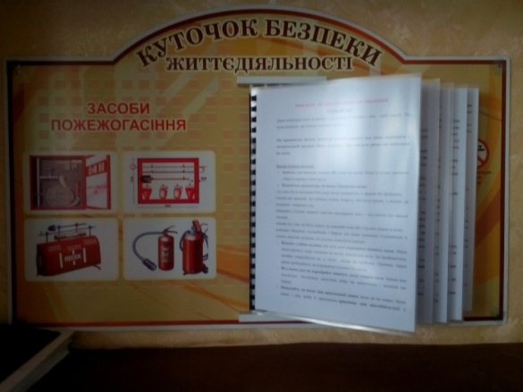

Витяг з інструкції ОП №05

ІНСТРУКЦІЯ
з пожежної безпеки № 05
в навчальних кабінетах, майстернях, лабораторіях

Ι. Загальні вимоги
  - Кожен учень зобов’язаний знати і виконувати правила пожежної безпеки, а при виникненні пожежі вжити всіх залежних від нього заходів для врятування учнів і гасіння пожежі.
  - Евакуаційні проходи, виходи, коридори, тамбури і сходи не повинні заставлятися будь-якими предметами і обладнанням.
  - Розміщення меблів і обладнання у кабінетах, майстернях, лабораторіях та інших приміщеннях не повинно перешкоджати евакуації людей і підходу до засобів пожежогасіння.
  - У навчальних майстернях не повинно зберігання та застосування легкозаймистих горючих рідин, газів та легкозаймистих матеріалів.
  - Застосовувати з метою опалення нестандартні (саморобні) нагрівальні пристрої.
  - Весь пожежний інвентар і обладнання необхідно утримувати у справному стані, розміщувати на видних місцях.

ІІ. Вимоги безпеки до початку роботи
  - Перед початком проведення занять з нової теми у навчально-виробничих майстернях, лабораторіях керівник, який проводить їх повинен провести протипожежний інструктаж і зафіксувати його в журналі .
  - Припливно-витяжна вентиляція у всіх приміщеннях повинна вмикатися за 30 хв. до початку роботи і вимикатися після її закінчення.
  - У кабінетах, майстернях горючі речовини й матеріали потрібно зберігати у шафах, що замикаються, ключі від яких повинні бути у завідуючого кабінетом, майстернею.
  - Забороняється використовувати електроприлади із пошкодженою ізоляцією, зберігати біля них рідини, які легко займаються, обгортати папером або тканиною електричні лампи.
  - Не працюйте на несправному обладнанні.
  - Перед початком роботи на електрообладнанні перевіряйте наявність кріплення захисних засобів і з’єднання захисного заземлення, занулення.

ІІІ. Вимоги безпеки під час роботи
  - Виконуйте лише ту роботу, з якої пройшли інструктаж, не передоручайте свою роботу іншим особам.
  - Застосовувати для миття підлоги та обладнання легкозаймисті або горючі речовини (бензин, ацетон тощо).
  - Залишати без нагляду робоче місце, запалені пальники та інші нагрівальні прилади.
  - Сушити предмети, що можуть горіти, на опалювальних приладах.
  - Забороняється використовувати пожежний інвентар та обладнання для господарських та інших потреб, не пов’язаних з пожежогасінням.
  - Під час експлуатації електроустановок не дозволяється:
- використовувати кабелі і проводи із пошкодженою ізоляцією;
- залишати під напругою електричні проводи і кабелі;
- переносити ввімкнені прилади та ремонтувати обладнання, яке перебуває під напругою;
- залишати без догляду ввімкнені в електромережу нагрівальні прилади та обладнання;
- користуватися пошкодженими (несправними) розетками;
- зав’язувати і скручувати електропроводи;
- застосовувати саморобні подовжувачі, які не відповідають вимогам ПУЕ щодо переносних (пересувних) електропроводів.
3.7.Забороняється самостійно усувати не справності електромережі і електрообладнання.

ІV. Вимоги безпеки після закінчення роботи
  - Щоденно після закінчення занять у кабінетах, майстернях, лабораторіях викладачі, лаборанти повинні уважно оглянути всі приміщення, які закриваються, вимикати електроприлади, обладнання, освітлення, усувати виявлені недоліки.
  - Після закінчення роботи слід прибрати сміття, відходи та виробничі обрізки.
  - Після кожного заняття необхідно усі пожежонебезпечні речовини та матеріали винести у спеціально виділені та обладнані приміщення.

- Вимоги безпеки в аварійних ситуаціях
  - У випадку, виникнення пожежі дії працівників мають бути спрямовані на рятування та евакуацію учнів.
Витяг з інструкції ОП №34
ІНСТРУКЦІЯ
з охорони праці № 34
при роботі в майстерні секретарів керівника
Ι. Загальні вимоги
  - До самостійної роботи допускаються особи, які пройшли спеціальне навчання, вступний інструктаж та інструктаж на робочому місці. В подальшому вони повинні проходити один раз у півріччя повторний інструктаж на робочому місці.
  - Особи, які постійно працюють на персональних комп'ютерах з метою попередження в них професійних захворювань повинні проходити попередні, при влаштуванні на роботу, та періодичні медичні огляди.
  - Під час роботи на персональних комп'ютерах мають місце небезпечні та шкідливі виробничі фактори: фізичні - підвищене значення напруги в електричному ланцюзі, підвищений рівень електромагнітного випромінювання, підвищений рівень іонізації повітря, психофізичні статичні та динамічні перевантаження, розумове перенапруження, перенапруження зорового апарату.
  - Робота персональних комп'ютерів супроводжуються електромагнітним випромінюванням низьких рівнів, інтенсивність, якого зменшуються пропорційно квадрату відстані від екрану. Оптимальною є відстань 50 см. від екрану.
  - Для нейтралізації зарядів статичної електрики рекомендується в приміщенні з персональними комп'ютерами збільшити вологість повітря.
  - В майстерні повинен бути медична аптечка та вогнегасник (порошковий або вуглекислотний). Підходи до вогнегасника повинні бути вільними.

II. Вимоги безпеки до початку роботи
2.1. Перевірити справність штепсельних вилок, розеток, наявність заземлення та не ушкоджень ізоляції кабелів.
- Перевірити, щоб кришки усіх блоків комп'ютера були закриті.
- Відрегулювати освітлення робочого місця.
- Відрегулювати та зафіксувати висоту крісла.
2.5. Для зниження зорового напруження підставку з оригіналами розташовують на тій самій відстані, що й клавіатура комп'ютера.
- Включити комп'ютер. Відрегулювати яскравість свічення екрану та контрастність.
- При виявленні будь яких неполадок до роботи не приступати і повідомити майстра виробничого навчання.
ІІІ. Вимоги безпеки під час роботи

- Слід сидіти прямо, не напружуватись.
- Тривалість безперервної роботи за екраном не повинна перевищувати 4 години. Через кожну годину роботи необхідно робити перерву 5-10 хв., а через 2 години 15 хвилин, під час яких рекомендується виконувати комплекс вправ виробничої гімнастики, а також в окремому приміщенні проводити сеанси психологічного розвантаження.
3.3. Підтримувати чистоту та порядок на робочому місці.
- Не допускати, щоб дріт живлення був скручений або чимось придавлений. Не розташовуйте дріт живлення там, де він може¹ бути пошкоджений.
- При використанні мережного продовжувача переконайтесь, що сумарний струм, який споживається пристроями, підключеними до продовжувача, не перевищує допустимого значення.
- Не намагайтеся самостійно ремонтувати комп'ютер. У разі сумніву в нормальній роботі комп'ютера вимкніть його з мережі та зверніться до майстра виробничого навчання.
- Повторне ввімкнення комп'ютера проводити не раніше, ніж через 20 секунд після вимкнення.
- Забороняється:
- класти будь-які речі (папір, документацію) на вузли комп'ютера. Можуть бути перекриті вентиляційні отвори, що приведе до перегріву та виходу з ладу апаратури;
- виконувати з'єднання (роз'єднання) інтерфейсних, мережних, силових кабелів, а також переміщати системний блок, монітор або принтер при увімкнутому обладнанні;
- очищати поверхні апаратури при увімкнутому комп'ютері;
- використовувати для чищення поверхонь апаратури непристосовані для цього засоби чистки;
- не допускати на робоче місце осіб, які не мають відношення до роботи;
- перебувати в приміщенні з персональними комп'ютерами у верхньому одязі;
- заправляти папір зі скріпками в принтер;
- торкатися друкуючої головки принтера. Під час роботи вона розігрівається, що призводить до небезпеки отримати опік.
  - Слідкувати за економним використанням електричної та теплової енергії, забезпечити мінімальне використання ламп освітлення в навчальних корпусах, майстернях та лабораторіях.
ІV. Вимоги безпеки після закінчення роботи
4.1. Виключити монітор, принтер та процесор.
4.2. Прибрати робоче місце.
4.3. Виключити освітлення.
4.4. Рекомендується в окремій кімнаті провести сеанс психофізіологічного розвантаження та заняття втоми.

- Вимоги безпеки в аварійних ситуаціях
5.1. Секретар зобов’язаний:
- в усіх випадках виявлення обривів дротів живлення, несправності заземлення та інших пошкоджень електрообладнання, появи запаху гарі терміново вимкнути живлення та сповістити про аварійну ситуацію керівнику;
- при виявленні людини, яка потрапила під напругу терміново звільнити її від дії струму шляхом вимкнення електроживлення та до прибуття лікаря надати потерпілому першу допомогу;
- в будь-яких випадках неполадок в роботі технічного обладнання чи програмного забезпечення терміново викликати представника інженерно-технічної служби експлуатації обчислювальної техніки;
- у випадку появи різі в очах, різкого погіршення видимості, неможливості сфокусувати погляд чи навести його на різкість, появи болю в пальцях чи кистях рук, послабленні серцебиття швидко покинути робоче місце, повідомити про це керівникові робіт та звернутися до лікаря;
- при загоранні обладнання вимкнути живлення та прийняти заходи щодо гасіння пожежі за допомогою вуглекислотного чи порошкового вогнегасника, викликати пожежну команду та сповістити керівника робіт.
5.2. У випадку вимкнення електроживлення припинити роботу та доповісти керівникові. Не потрібно самостійно з’ясовувати та усувати причину. Пам’ятайте, що напруга може несподівано з’явитися.
5.3. При пожежі та загоранні пам’ятайте, що гасити електроустановки слід вуглекислотним та порошковим вогнегасником, а також сухим піском, запобігаючи ураження електричним струмом.


ПРАВИЛА ВНУТРІШНЬОГО ТРУДОВОГО РОЗПОРЯДКУ
ДПТНЗ «Шосткинське ВПУ»
Правила внутрішнього трудового розпорядку ДПТНЗ «Шосткинське ВПУ» розроблені до чинного законодавства та статуту училища.
Навчальні заняття в училищі проводяться за розкладом відповідності з навчальними планами і програмами, затвердженими у встановленому порядку.
Учні груп виконують прибирання закріплених за групами навчальних кабінетів, майстерень.
Учні повинні бережливо і акуратно ставиться до навчального устаткування, приладів, меблів. Забороняється без дозволу адміністрації виносити за межі училища предмети і устаткування із лабораторій, майстерні. Учні кожної групи обирають старост. Старости груп забезпечують у своїй групі виконання всіх розпоряджень і вказівок майстра виробничого навчання та класного керівника.
За високу успішність, активну участь у художній самодіяльності, спорті та в громадському житті училища для учнів установлюються такі заходи заохочення:
- подяка;
- нагородження грамотою;
- запис до Почесної книги училища;
- призначення іменних стипендій;
- преміювання.
За порушення навчальної дисципліни, правил внутрішнього розпорядку училища та в гуртожитку до учнів може бути застосовані такі дисциплінарні стягнення:
- попередження;
- догана;
- відрахування з навчального закладу.
Не дозволяється в училищі під час навчального процесу палити чи вживати спиртні та наркотичні речовини на території училища.

РОЗКЛАД ДЗВОНИКІВ
1 урок | 8¹⁵ | 9⁰⁰
2 урок | 9⁰⁵ | 9⁵⁰
3 урок | 10⁰⁰ | 10⁴⁵
4 урок | 10⁵⁰ | 11³⁵
Обідня перерва (11:35-12:05)
5 урок | 12⁰⁵ | 12⁵⁰
6 урок | 12⁵⁵ | 13⁴⁰


Домашнє завдання: Повторити інструкцію з охорони праці. безпека праці та пожежна безпека в навчальній майстерні.
Освоєння клавіатури ПК. Розвиток техніки та швидкості друку .

Майстер виробничого навчання НАТАЛІЯ Гапоненко

